ДОДАТОК 2
Інформація про необхідні технічні, якісні та кількісні характеристики предмета закупівлі — технічні вимоги до предмета закупівлі

ТЕХНІЧНА СПЕЦИФІКАЦІЯ
(назва предмета закупівлі)

Назва предмета закупівлі | Обприскувач акумуляторний "LEX" 16 л
Код ДК 021:2015 | 16400000-9
Код товару, визначеного згідно з Єдиним закупівельним словником, що найбільше відповідає назві номенклатурної позиції предмета закупівлі | 16400000-9 – Обприскувальні апарати для використання у сільському господарстві та рослинництві
Кількість поставки товару | 8 шт.
Місце поставки товару | 25002, м. Кропивницький
Строк поставки товару | до 25 травня 2024 року

Опис окремої частини або частин предмета закупівлі

Обприскувач акумуляторний LEX 16 л (або еквівалент)

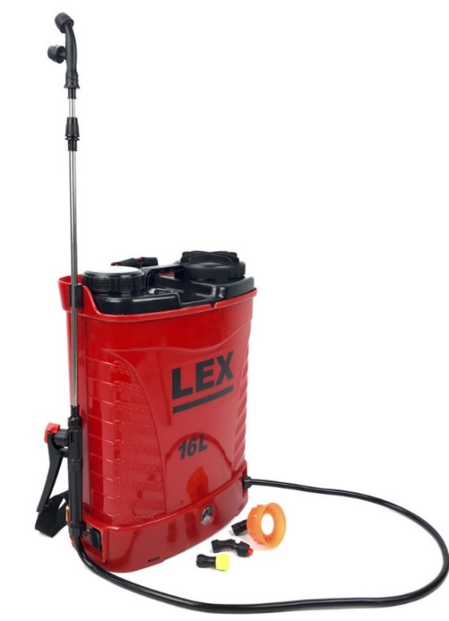

Характеристики:

- Робочий об'єм: 16 л
- Витрата на розпорошення: 2,4-2,8 л/хв
- Робочий тиск: 1,5-5,5 М/Па
- Тип акумулятора: 12 В
- Ємність акумулятора: 15/год
- Швидкість роботи мотора: 3300-3600 об/хв
- Безперервна робота: 5 годин

Кількість: 8 шт.

